采购单无法入库：审核节点、剩余数量与仓库权限排查｜云上订货系统
采购货物已经到仓，却无法在原采购中登记入库时，先确认原单走到了哪一步，再核本次实收量和收货仓库。保存、提交、采购审核、生成入库记录与有效入库是不同结果；付款状态也不能代替收货状态。排查应找到当前阻止继续的条件，接着处理原单，避免重复建采购单把同一批到货记两次。

先回原采购区分保存提交和审核
PC管理端从采购单打开对应原单，核采购号、供应商、具体商品规格、收货仓库及收货方式。进入“入库情况”查看待入库商品与关联入库记录；同时看采购单详情和操作日志，确认最近一次有效操作。现场人员只说“这单做完了”不够，应明确做完的是保存、提交还是审核。查错原采购、查到其他规格或看着上一班的旧页面，都会使数量和状态对不上。
下图中的采购号为CG-20260914-0001，收货仓库为南区冷链仓，采购十公斤、商品金额一百五十五元，底部仍显示“提交”。这说明已经有单号和采购明细，不能据此认定已提交或已入库。金额与应付款是财务线索，不是允许收货的凭证。先处理这张原单应走的提交节点，再查看状态有没有进入下一步。
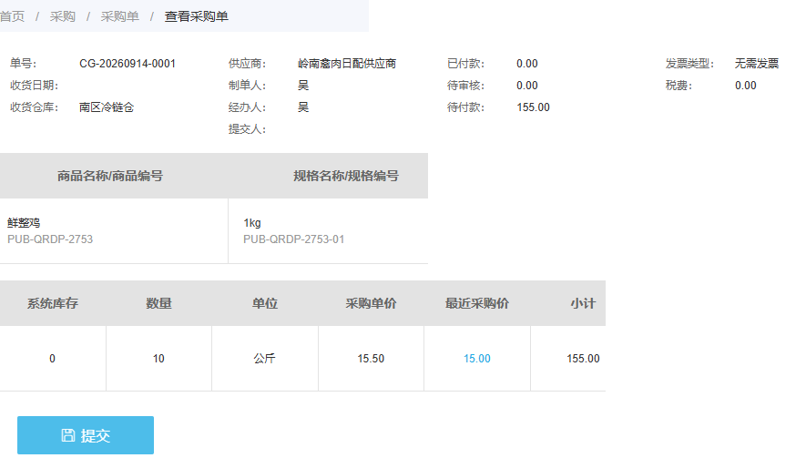
图1：历史保存采购展示原单号、南区冷链仓、十公斤明细及提交入口；先核原节点，不把保存当作已提交或已入库。
普通采购入库需要原单处于待入库或部分待入库。采购审核启用时，提交后处于待审核的单据应先由有权限的审核人完成审核；不能仅把本次入库字段填上就越过采购审核。原单状态已被他人改变时，按钮仍可见也不保证操作有效，应刷新再核。直送采购由客户收货闭环承接，不按总部普通仓库入库处理。原采购已强制完成时，也不继续在其原待入库清单登记欠交部分。
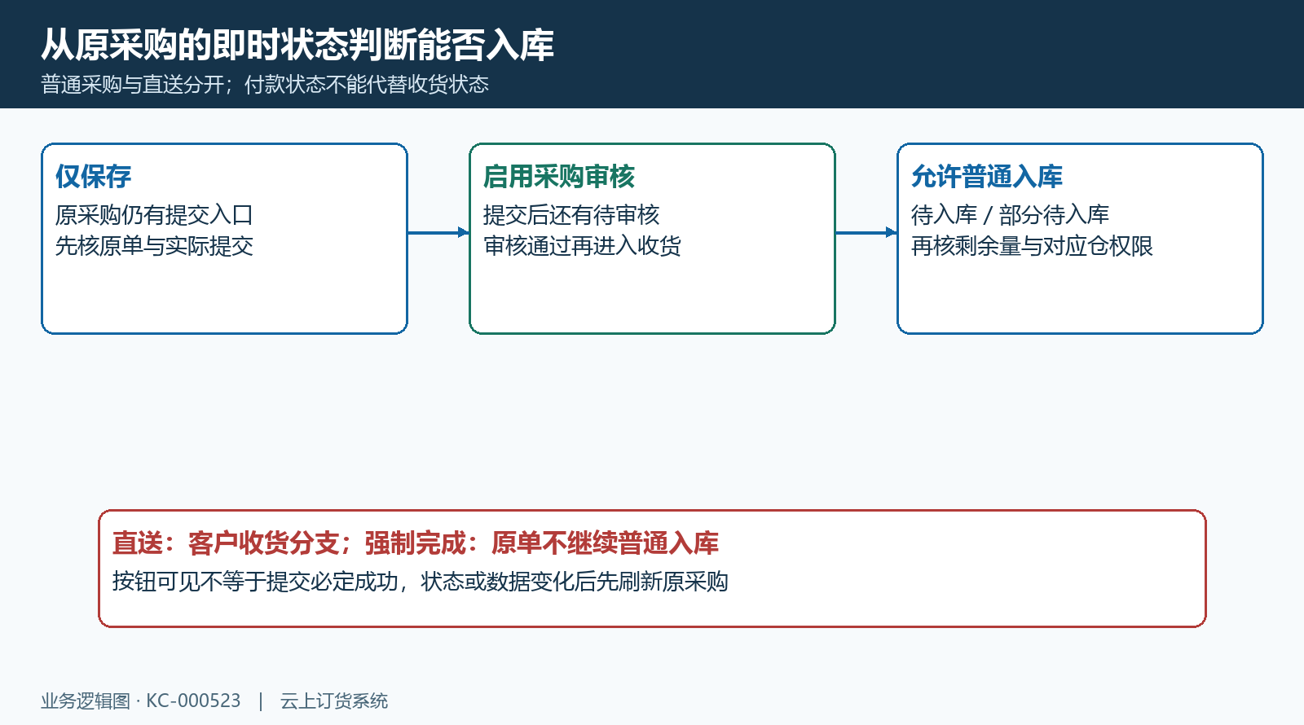
图2：普通采购先过实际启用的节点，直送和强制完成单独判断。

核实际启用的采购流程
流程设置用于解释为什么某张采购需要审核，不能在排障时随意关审核来解锁。到设置中的流程设置查看采购单这一行，结合图例区分实心开启、空心关闭及默认开启的锁定节点。采购审核与入库单审核不是同一节点：前者决定采购能否往收货推进，后者涉及生成的入库记录是否已生效。需要交接审核时，应把原采购号和当前待办交给对应人员，不重新建立一份已跳过审核的单据。
下图的采购审核是空心关闭，入库是实心开启。因此，这个配置画面不能用来证明该历史采购“必须等采购审核”，更不能当作所有公司的现行设置。处理自己的采购，应查看所在公司的实际启用项、单据当下状态和操作日志；配置曾变更时，不能靠另一张截图的节点颜色判断原单已经完成。
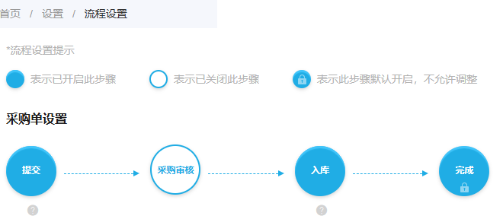
图3：历史流程图例与采购行中，空心采购审核表示关闭；本单仍按本企业当前配置及原号状态接续。

用原单有效记录核剩余量
在待入库清单逐行核订购数量、已入库、本次入库数及当前允许范围。本次填这批实际验收合格、准备记到该仓的数量；零表示该行暂不入库，不应填负数抵消旧入库。商品名称相同也要核规格和单位，不能把整箱件数填进按公斤收货的行。同规格多条采购明细或套餐组成商品汇总显示时，回原采购与关联记录核清来源，不能把父商品和组成商品重复计入。
已入库是有效累计收货，在入库是仍占用数量的关联记录，两者都可能影响剩余。某次入库已经生成但还没有达到有效状态，应继续处理该记录，不能再用原订购总量重新登记一次。发生未入库退货时，结合有效退货记录核当前可入数量，不在页面已经计算过的剩余量上重复减一次。退货、并发入库或原单变更后出现口径差异，应保留明细交接核查，而不是修改订购数去迎合页面。
在途商品是跟进未到货的线索。下图同一采购号CG-20260913-0001显示十二公斤、一百八十元、主仓库、已提交、未入库、待付款，但不能将十二与另一时点原单的二十相减，就宣称八公斤已入库。两张画面的时点和记录口径需要通过原单入库情况确认；在途行也不是本次入库输入框的上限。
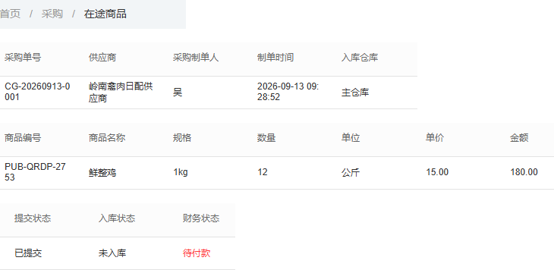
图4：历史在途记录分别列原号、商品数量及提交、入库、财务状态；十二公斤不能独立证明本单累计已入八公斤。
可以用一组无退货的简单演算理解占用量：订购二十公斤，有效已入八公斤，另有四公斤在入库，剩余是八公斤。本次再到五公斤可以在核清实际状态后登记五公斤；本次到九公斤则不能直接全部记在这张原采购上，先核多到货的采购依据。这组数字用于演算，不代表图4或后面的红框画面已经完成了对应入库。商品库存余额则是仓库存量，会受其他进出库影响，不能用来反推这张采购的剩余。
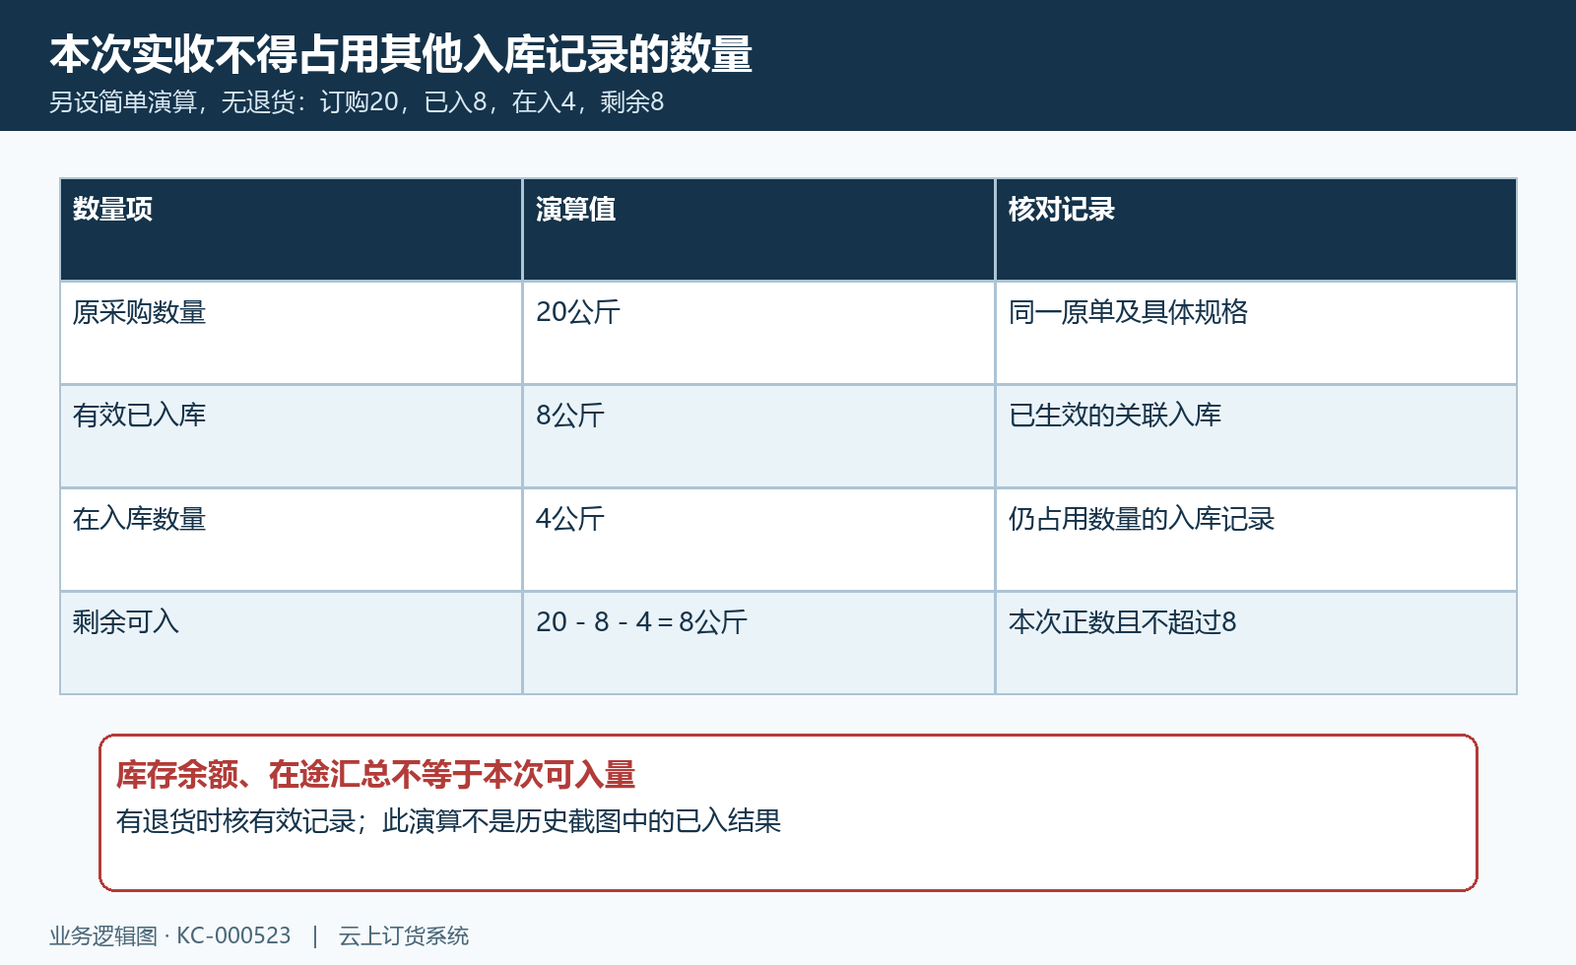
图5：另设无退货演算展示数量占用，剩余八公斤与库存余额分开核对。

数量正确后核仓权限和条件字段
员工能够打开采购单，不代表具有对应仓库的收货授权。先核原采购的目标仓库，再检查当前员工可用的入库动作和该仓权限。提示无仓库操作权限时，由授权负责人核对员工与仓库范围；不要为了点下入库随意改成另一仓。南区冷链仓采购和主仓库采购分别回各自原号排查，否则即使数量正确也会记错收货位置。
非智能采购在启用仓位时，对本次入库数大于零的行要求填写入库仓位。填写仓位或货架号时使用一至九万九千九百九十九之间的整数，不输入零、负数、小数或文字。启用保质期管理且商品按批次管理时，还需核生产日期与保质期天数；启用相关批次应用且未开自动批号时，要填写批次。具体要求按公司已启用的应用和商品条件判断，不能把所有商品都当成无需日期的普通商品。
序列号商品还应核本次有效编号与数量，不能超过待入库数。数量看似在范围内，但必填字段缺失，仍可能无法提交。页面会筛出本次有正数且未超过允许范围的有效行；全部为零或没有有效行时，提示“请输入本次入库数”，应回到清单检查实际填写，不能把这个提示误判为审核权限不足。多规格到货分别验收，暂未收到的行保持零，避免给未到货商品补一件只为通过提交。
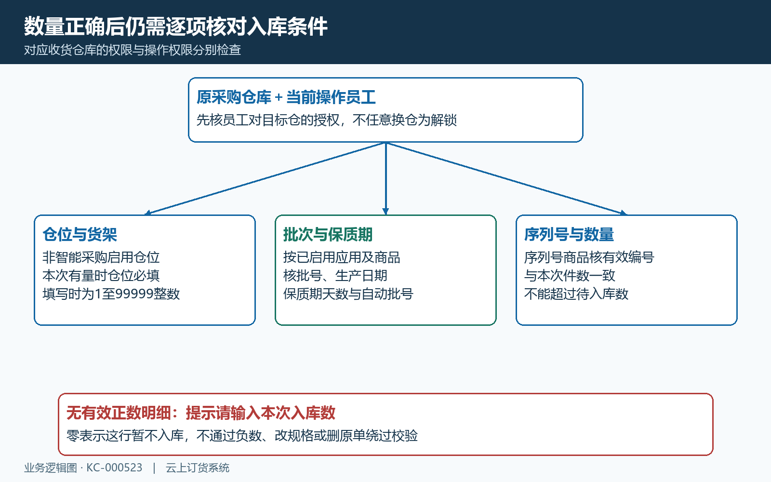
图6：对应仓权限、条件必填项与有效本次数量分开检查。

看完整提示并回查原入库结果
下图红框实际输入的是八公斤，采购数量二十、已入库零、库存十一，不能称为“输入二十一公斤超过剩余二十”。提示要求本次数量大于零且不超过订购数减去已入库与在入库；红框本身没有展示完整的在入库占用和当前有效可入值，也没有证明八公斤已经成功入库。应记录实际输入、完整提示、原单即时状态及同规格关联记录，再判断是数值、页面旧数据还是其他条件。单纯重复输入八次，不能补全这些证据。
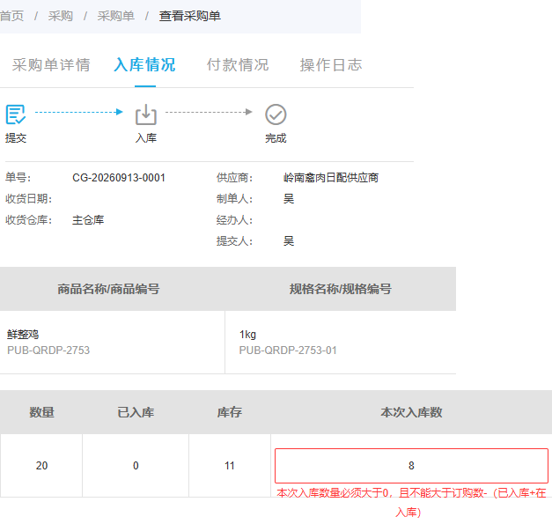
图7：历史本次输入为八公斤，红框显示数量提示；需补查在入占用和最新允许值，不能将该图解释为二十一公斤超限。
提示数据已修改时，刷新采购及入库明细后重新核范围，先检查他人新增入库、退货或终止，不能照旧页面再提交。提示入库数量超过可入库数量时，按最新有效记录处理；例如无退货、已入和在入均为零、订购二十的简单情形，输入二十一才属于超过二十的演算。这个例子与图7实际输入八公斤分开。字段提示留在某行时，应核具体规格和完整报错，不只记录一句“不能入库”。
提交后回查生成的入库单号与实际状态，再看原采购累计已入、在入及剩余，最后核目标仓库存与这次有效收货相符。不同流程和操作来源下，入库记录可能进入审核，也可能已自动确认，不能一概认定都待审核或都已生效。网络超时或只看到提示消失时，先检查是否已经生成关联入库；找到原记录就接着处理，避免重复提交同一批货。付款继续回相应往来核实，不因采购金额或待付款文字变化宣布收货成功。
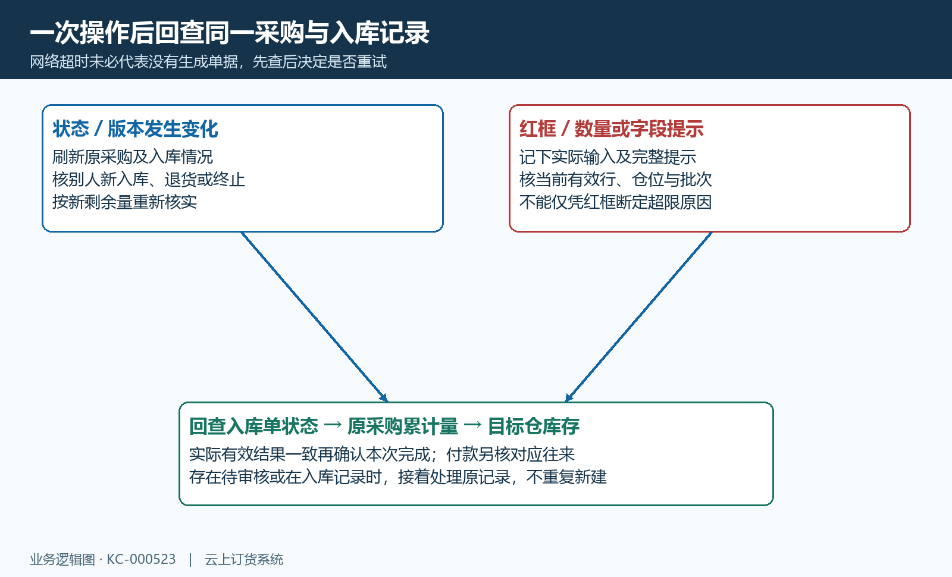
图8：先回查原记录再决定重试，完成以有效入库、采购累计与目标仓库存一致为准。

下一步学习
本篇完成后可继续学习采购入库数量超限核对、采购欠交强制完成与采购单据处理。

